ТРЕБОВАНИЯ К МАКЕТАМ
Формат | Тип файла | Версия ПО | Импорт
.ai | Adobe Illustrator file | Illustrator 8-CS6 | Vectors
.pdf | Adobe PDF file | PDF 1.4-1.5 | Vectors
.eps | Encapsulated PostScript file | Illustrator 8-CS6 eps | ―
.dxf | Drawing Interchange Format | DXF R14 | Dot, line, arch, circle,  ellipse, polyline, text

В файле макета для плоттерной резки должен содержаться только чертеж изделия, подлежащего резке, а также, при необходимости, размерные линии и краткий текстовый комментарий. Нежелательно в одном файле группировать различные изделия. К файлу должна быть приложена пояснительная записка, содержащая краткое описание изделия, указание типа материала и его толщины, специальные требования к выполнению резки или изделию в целом. Обязательно должен быть приложен просмотровый файл в jpg.
Все шрифты должны быть переведены в кривые (Convert To Curves).
― Масштаб изображения — 1:1;
― Все линии должны иметь наименьшую толщину (Hairline);
― Все линии обязательно замкнутые, нет градиентов и любых эффектов;
― Функционально значимые линии чертежа (рез, биг, надсечка, текст, и т.п.) должны быть помещены в соответствующий слой (рез, биг, надсечка, текст и т.п);
― Минимальная высота/ширина знаков в макете — 5 мм, при этом обязательно проверьте минимальную толщину объектов;
― Расстояние между контурами и элементами контуров, особенно между символами текста и деталями символов не должно быть менее 1,0 мм;
― Минимальная толщина объектов в макете — 1,5 мм, но лучше 2-3 мм;
― Необходимость полей с фоном по краю макета обговаривается в каждом конкретном случае;
― В файле на резку не должно быть ничего, кроме того, что вы хотите вырезать (никаких объектов и деталей, выходящих за пределы (размеров поля) области резки, прикрытых или неприкрытых белыми прямоугольниками-масками.

РАЗМЕЩЕНИЕ МЕТОК ПРИВОДКИ ПРИ РЕЗКЕ ПО ПЕЧАТИ
Максимальная ширина рабочего поля плоттерной резки 2270 мм * 3200 мм
Правильно установленные размер, форма и цвет меток приводки – ключ к успешному их распознаванию.
Цвет и размер меток приводки должны быть одинаковы в пределах одного задания.
Цвет должен быть максимально контрастный к фону.
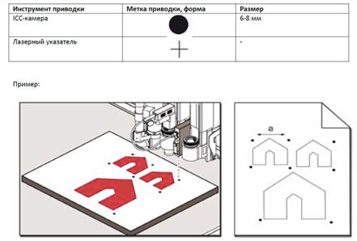
Требования к макетам для плоттерной резки
Метки должны быть расположены на расстоянии не менее 5 мм от изображения, в «слое» для резки.

